Шорникова Валерия Владиславовна,
преподаватель иностранного языка
ФГКОУ «Тверское суворовское военное
ордена Почёта училище Минобороны России», г.Тверь

Рефлексия учебной деятельности на уроках иностранного языка
в рамках системно-деятельностного подхода
В современном образовании системно-деятельностный подход занимает ключевое место, ориентируясь на развитие личности обучающегося через самостоятельную учебную деятельность. Обучающийся сегодня уже не пассивный объект – реципиент знаний, а активный субъект, чья деятельность на уроке направлена на самостоятельное «открытие» знаний в процессе исследовательской деятельности. В данной статье представлены практические примеры использования различных рефлексивных техник, в том числе оценочных листов на этапе рефлексии, которые помогают учащимся осознать свой учебный процесс, оценить достижения и определить направления для дальнейшего развития.
«Рефлексия в педагогическом процессе – это процесс и результат фиксирования субъектами (участниками педагогического процесса) состояния своего развития, саморазвития и причин этого. Педагогическая рефлексия предполагает взаимоотображение, взаимооценку участников педагогического процесса, состоявшегося взаимодействия, отображение педагогом внутреннего мира, состояния развития учащегося и наоборот», – такое определение понятию «рефлексия» даёт Кашлев С.С. в своем учебном пособии для педагогов «Современные технологии педагогического процесса»[2]. Существуют различные методы и приёмы проведения рефлексии учебной деятельности. В частности, такие инструменты, как оценочные листы, также могут выступать важным инструментом на этапе рефлексии, обеспечивающим структурированный подход к оценке учебной деятельности, развитию навыков самооценки. Оценочный лист представляет собой карту учебных достижений с критериями, позволяющая ученику понять свои сильные и слабые стороны.

Почему же так важен этап рефлексии, в чём его значимость? Терновая Г.В. в своей статье «Позиции рефлексии школьника в учебно-познавательной деятельности» подмечает, что именно с «осознанных ответов на вопросы «зачем, почему и для чего я что-то делаю или не делаю» начинается рождение свободной личности, позволяющей ученику преодолевать отчуждение от содержания образования и выделять личностно-значимую основу необходимости самоорганизации учебно-познавательной деятельности» [4]. И действительно, без так называемого «подведения» итогов, оценки собственной деятельности урок не будет завершенным; обучающийся, который осознанно подходит к обучению, скорее станет самостоятельным в поиске знаний как во время учебного процесса, так и в свободное время; он научится анализировать результаты своих действий, находить точки роста и видеть перспективу своего дальнейшего развития в данной предметной области. Включение в процесс рефлексии – это как раз то, что отличает урок в рамках системно-деятельностного подхода в условиях реализации ФГОС ООО, от лекции, где обучающийся – реципиент, ведущий конспект, принимающий те знания, которые ему «выдают», не ищущий разнообразные источники знания и не подводящий промежуточные итоги своей работы. Ни в коем случая не умаляя важность лекций в высших учебных заведениях, хотелось бы, однако, отметить, что такой формат занятий хорош и выполняет свои функции, но только тогда, когда за партой сидит студент, который затем отработает полученную информацию на семинаре, а не учащийся школы. Урок иностранного языка в средней школе XXI века – это динамичное, хорошо распланированное занятие, которое должно обладать ярким началом с определением темы, демонстрировать технологию сотрудничества и коммуникативную технологию и заканчиваться недолгой, но качественной рефлексией. Как же уложить в те несколько минут, которые отводятся на данный этап урока, анализ проделанной работы? В данной статье демонстрируются самые основные способы проведения рефлексии учебной деятельности, которые можно адаптировать под любой возраст обучающихся и под любую тему.

Рефлексия «Звездочка»
Эта техника позволяет учащимся оценить свою учебную деятельность и деятельность одноклассников. Форма рефлексии оформляется в виде звезды с пятью лучами, каждый из которых соответствует определенному аспекту учебной деятельности. Можно для начала уточнить у обучающихся, что обычно делают, когда видят падающую звезду, и затем предложить обучающимся подумать о том, что было хорошего в их работе и в работе их товарища/группы на сегодняшнем уроке и загадать желание для себя и для товарища/группы на следующий урок.
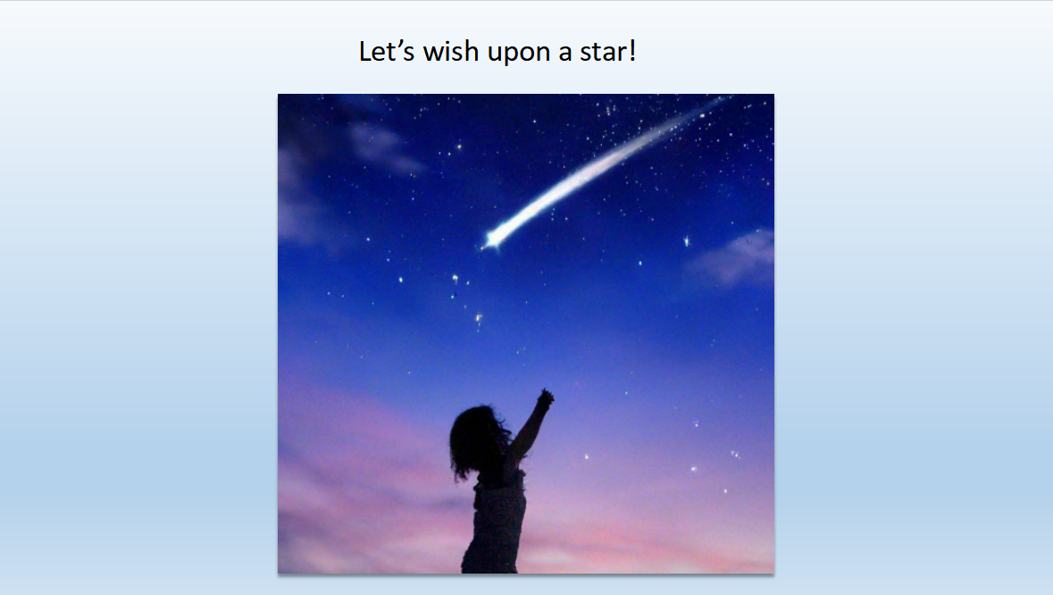
Рис 1. Слайд из презентации, предшествующий рефлексии «Звёздочка»
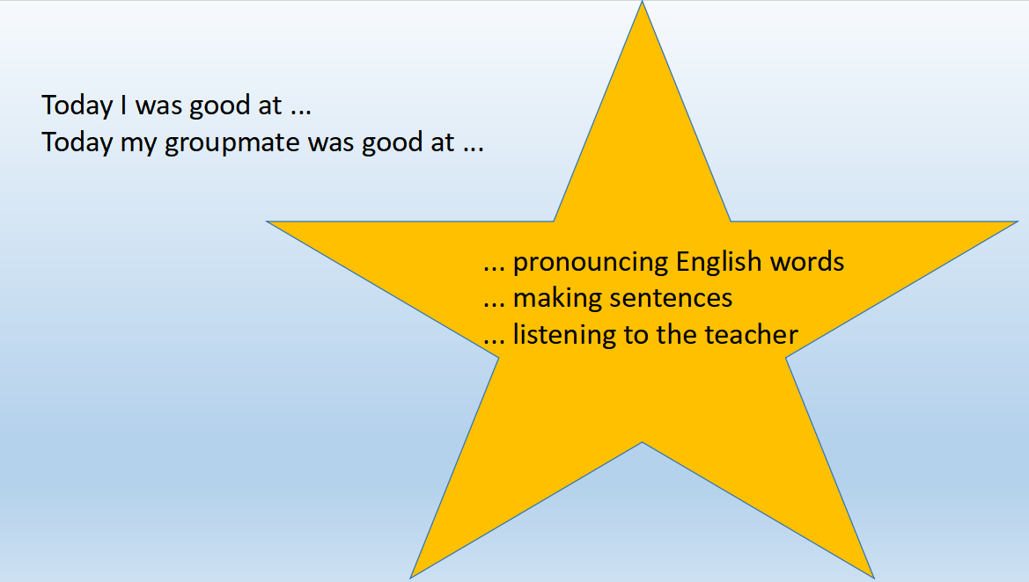
Рис 2. Слайд из презентации, иллюстрирующий рефлексию «Звёздочка»

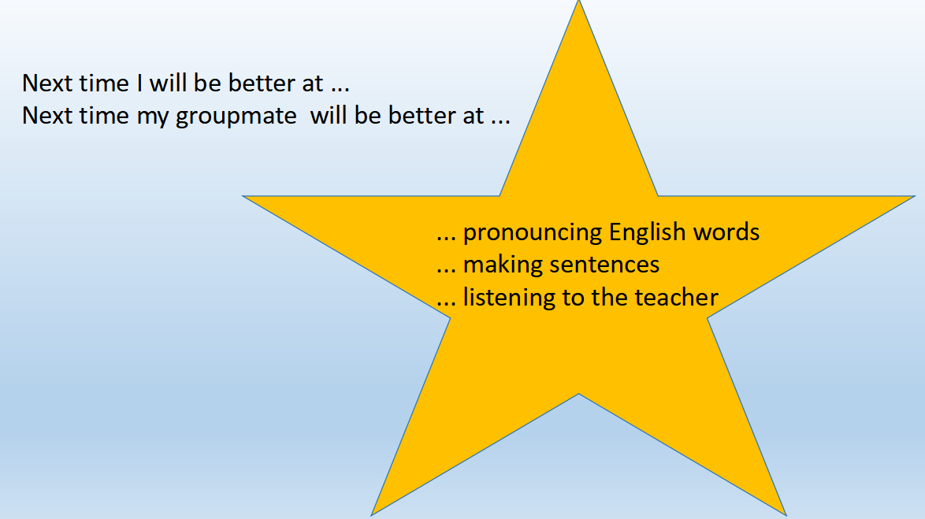
Рис 3. Слайд из презентации, иллюстрирующий рефлексию «Звёздочка»

Эта рефлексия помогает учащимся не только оценить свои достижения, но и увидеть сильные стороны одноклассников, что способствует развитию навыков взаимодействия и сотрудничества. Кроме того, она универсальна и может быть адаптирована под любую тему в соответствии с тем, в каком виде проходила работа на уроке, какие действия выполняли обучающиеся. Вместо звезды может быть использована любая форма (например, сердце, алмаз, «большой палец», смайлик и другие.

Рефлексия «Лесенка успеха»

Представленная на рисунке 4 «Лесенка успеха» представляет собой визуальную шкалу, где каждый уровень соответствует определенному этапу усвоения материала.

Смогу научить другого

Сделал и понял

Увидел и запомнил

Рис 4. Лесенка успеха
Услышал и забыл
С помощью изображенных на схеме жестов обучающиеся демонстрируют, насколько они поняли и усвоили материал с урока. При необходимости, количество ступенек может быть увеличено/уменьшено, а названия этапов изменены. Обучающиеся отмечают свой текущий уровень на лесенке и объясняют, почему они выбрали именно этот уровень. Это помогает им осознать, на каком этапе усвоения материала они находятся, почему сложилась именно такая ситуация («я был недостаточно внимателен», «я обнаружил у себя пробел в знании старых тем» в том случае, если обучающийся поставит себя на нижние ступеньки, либо «я сегодня ни разу не отвлекся на уроке, внимательно слушал преподавателя» в случае, если обучающийся поднялся достаточно высоко). Также, можно предложить обучающимся определить, какие шаги необходимы для перехода на следующий уровень.
3. «Светофор»/«Смайлики» для оценки понимания материала.
«Светофор» – простой, но эффективный инструмент, позволяющий быстро оценить уровень понимания материала всей группой.
- Красный цвет: «Я не понял материал, нужна помощь»
- Желтый цвет: «Я частично понял материал, но есть вопросы»
- Зеленый цвет: «Я понял материал и могу объяснить другим»
Преподаватель может использовать эту информацию для оперативной корректировки своей деятельности, а ученики получают возможность осознать свой уровень понимания. Можно креативно подойти к визуальному оформлению: например, нарисовать на ватмане огромный светофор и предложить обучающимся вписать свои фамилии на том цвете, который они выберут в соответствии с собственной оценкой своих успехов на уроке. По тому же принципу работает и рефлексия «Смайлики»: обучающиеся получают по 3 смайлика: грустный, улыбающийся и широко улыбающийся (либо 4 смайлика: грустный, серьезный, улыбающийся и широко улыбающийся). В данной ситуации интуитивно понятно, что широкая улыбка означает полное довольство собой, тогда как грустное выражение «лица» – полное недовольство собственной работой. Обучающиеся демонстрируют выбранный смайлик и объясняют свой выбор.
4. Рефлексия «Дерево»
Первый вариант выполнения: каждый обучающийся – это «листочек», вместе они – группа (целое «дерево»). В конце урока каждый обучающийся клеит листочек со своей фамилией на веточки. Дерево выступает своего рода шкалой: чем выше/ниже обучающийся оценивает результат своей работы на уроке, тем выше/ниже он может поместить свой листочек.
Второй вариант: эта визуальная техника позволяет учащимся отслеживать свой прогресс на протяжении учебного периода (целого модуля, например). На большом листе бумаги обучающиеся отображают темы, которые прошли за текущий период, навыки, которые получили, свои достижения и так далее.
Пример применения:
- ствол дерева: тема или предмет изучения (Present Simple);
- ветки: основные темы или навыки (Present Simple для регулярных действий, Present Simple для описания состояния, Present Simple для расписаний, Present Simple для инструкций, Present Simple для законов природы и общеизвестных фактов);
- листья: конкретные аспекты (маркеры Present Simple в зависимости от случая употребления);
- плоды: результаты (каждый обучающийся получает «яблоки» по количеству ветвей дерева. Обучающиеся пишут свою фамилию на «яблоке» и помещают его на той ветке, которая соответствует хорошо освоенной ими теме. Например, если обучающийся считает, что освоил одинаково успешно все способы употребления Present Simple, то он может «вырастить» целых 5 яблок; если же какой-то из случаев остался для него трудным или непонятным, то на соответствующей ветке яблоко «не вырастет». Чем более «плодовитое» получилось дерево, тем выше уровень освоения пройденной темы в отдельно взятой группе по результатам саморефлексии).
Третий вариант: дерево висит в кабинете на протяжении всего изучения темы. Ученики добавляют новые изученные элементы к своему дереву по мере изучения материала, что визуализирует их прогресс. В конце также можно добавить яблоки с фамилиями либо сделать рефлексию «Смайлики», заменив форму круга на форму яблока.
Четвёртый вариант: на дереве нарисованы ветки, каждая из которых соответствует определенной теме/подтеме. Обучающийся прикрепляют «листья» с краткими записями о том, что они узнали (зеленые листья) и вопросами, которые у них остались (желтые листья). Это помогает учителю понять, какие темы/подтемы усвоены, а какие требуют дополнительного объяснения
5. Рефлексия «Гора успеха»
Аналогична «Лесенке успеха», но представлена в виде горы, где вершина символизирует полное понимание и умение применять материал.
Пример применения:
- нижняя часть горы: «Я не понимаю материал»;
- середина горы: «Я частично понимаю материал»;
- вершина горы: «Я полностью понимаю и могу применять материал».
Обучающиеся отмечают свой текущий уровень на горе и объясняют, какие шаги им необходимы для достижения вершины. Для открытого урока можно нарисовать такую большую гору на доске либо напечатать на большом листе бумаги, чтобы каждый обучающийся мог написать свою фамилию у той или иной части горы (как вариант – можно нарисовать «облачка» и вписать свои имена в них.
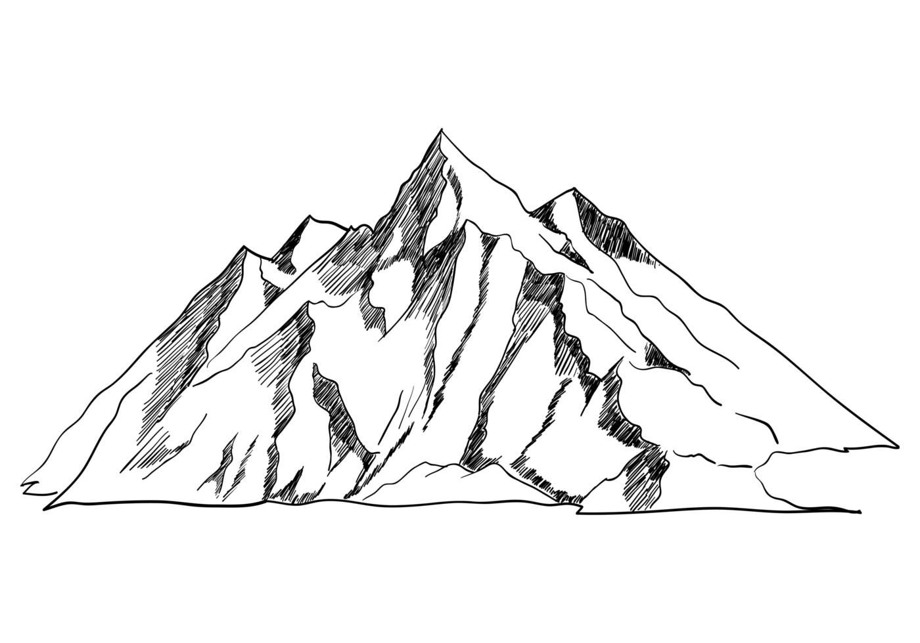 Рис. 5. Рефлексия «Гора»
6. «Закончи предложения».
Этот простой, но эффективный инструмент для быстрой рефлексии в конце урока.
Пример:
Сегодня на уроке я узнал...
Самым интересным для меня было...
Я испытывал трудности при...
Я могу применить полученные знания, чтобы...
Мне бы хотелось узнать больше о...
Мне было трудно…
По решению преподавателя, обучающиеся либо озвучивают написанное, либо сдают листочки с законченными предложениями преподавателю для мониторинга степени изученности материала.

На этапе рефлексии можно также применять такой полезный инструмент мониторинга, как оценочные листы. Они могут быть интегрированы в учебный процесс как самостоятельное задание, так ив качестве элемента рабочей карты всего урока (где мониторинг учебной деятельности производится на каждом этапе урока параллельно и преподавателем, и обучающимися). В данных листах (особенно успешно это можно реализовать в том случае, когда оценочный лист является частью рабочего листа урока) обучающимся можно предложить самостоятельно выставить себе отметки за урок, а затем сравнить их с отметками преподавателя, прокомментировать их в случае несовпадения (интересно, что бывают и случаи, когда обучающийся оценил себя выше, чем преподаватель, и наоборот). При наличии рабочего листа и обучающемуся, и преподавателю легче аргументировать выставление отметки.
Приведу примеры листов самооценки на этапе рефлексии учебной деятельности.
- Лист самооценки работы в паре. Этот лист помогает учащимся оценить не только свой вклад в совместную работу, но и работу партнера.

Пример:
1. Я активно участвовал в обсуждении:
- полностью □
- частично □
- не участвовал □

2. Я помогал своему партнеру:
- всегда □
- иногда □
- редко □

3. Мой партнер слушал мои идеи:
- всегда □
- иногда □
- редко □

4. Мы пришли к общему решению:
- да □
- частично □
- нет □
Что я могу улучшить в своей работе в паре: _________________________

- Маршрутный лист самооценки/оценки работы группы. Этот лист используется для отслеживания прогресса на протяжении всего учебного занятия или проекта.
Пример маршрутного листа самооценки по результатам групповой проектной работы:
Задания | Показатель | Самооценка
- Составление текста по теме проекта | Работали дружно, слушали друг друга
 | Высказывали свою точку зрения, не ссорились
 | Трудно было договориться
- Выбор визуального оформления проекта | Работали дружно, слушали друг друга
 | Высказывали свою точку зрения, не ссорились
 | Трудно было договориться
- Распределение рабочих задач между членами группы | Работали дружно, слушали друг друга
 | Высказывали свою точку зрения, не ссорились
 | Трудно было договориться
- Планирование и осуществление презентации проекта с задействованием всех членов группы | Работали дружно, слушали друг друга
 | Высказывали свою точку зрения, не ссорились
 | Трудно было договориться
Результат работы группы | За весь урок

Возможны вариации заполнения графы «самооценка»: здесь могут быть и оценки от 1 до 5, и баллы от 1 до 10, и словесные формы оценки («Отличная работа», «Молодцы», «Не получилось»).
- Лист самооценки и взаимооценки в работе над проектом. Этот инструмент особенно полезен при работе над групповыми проектами.
Пример:
Критерий оценки | Моя оценка своей работы | Оценка работы одноклассника | Комментарий
Своевременность выполнения заданий
Качество выполнения заданий
Умение слушать других
Вклад в общее дело

- Лист успеха. Этот лист помогает фокусироваться на позитивных аспектах учебной деятельности. Пример:

Мои успехи сегодня:
1. _________________________
2. _________________________
Что я сделаю лучше в следующий раз:
1. _________________________
2. _________________________

- Поэтапный оценочный лист. Этот лист используется для поэтапной оценки учебной деятельности.
Пример:
На каждом этапе оцени свою работу, поставив в нужном столбике знак «+»"
Этап урока | Я понял материал | Я могу объяснить | Я могу применить

В качестве примера интеграции оценочного листа как части рабочего урока в учебный процесс привожу пример такого рабочего листа, успешно апробированного на группе обучающихся 9 класса (см. Приложение 1). На последнем этапе («Оценка моей работы», «Самооценка общая») представлен вариант оценочного листа. Обучающиеся с воодушевлением приняли такую форму работу и высоко оценили ее функциональность. Мониторинг учебной деятельности проводили обе стороны – и преподаватель, и обучающийся. Также, были выставлены отметки по итогам работы. Затем преподаватель собрал рабочие карты, сравнил отметки, которые обучающиеся выставили себе, со своими отметками и принял окончательное решение о том, какие отметки пойдут в журнал, в некоторых случаях согласившись с обучающимися и приняв их сторону, в некоторых случаях оценив их выше или ниже их самих.
Оценочные листы полезны как для обучающихся, так и для преподавателей. Обучающиеся формируют и развивают навык самооценки и самоконтроля, преподаватель видит, какие аспекты темы усвоены хорошо, а над какими еще следует поработать. Таким образом, оценочные листы представляют собой более детальный анализ работы обучающихся на уроке и особенно эффективны для школьников более старших классов, тогда как методы рефлексии «Гора», «Лесенка успеха» и другие более красочны, зрелищны, отлично подходят для обучающихся более младших классов и для проведения открытых уроков, где визуальная составляющая играет большую роль. Однако, такое деление условно и субъективно, и все перечисленные методы рефлексии и разновидности оценочных листов при определённой переработке и адаптации могут быть успешно использованы при проведении уроков иностранного языка для обучающихся любого возраста.
Оценочные листы и рефлексивные техники являются мощными инструментами в системно-деятельностном подходе, позволяющими обучающимся более глубоко оценить результаты своей учебной деятельности, оценить свои достижения и достижения группы, определить направления для дальнейшего развития. Главное при использовании этих инструментов – не формальное выполнение задания, а создание условий для искренней глубокой рефлексии и осознанной оценки своей деятельности. Преподаватель должен выступать не только как оценщик, но и как помощник в развитии навыков самооценки, самоконтроля и рефлексии, создавая атмосферу доверия и взаимоуважения в классе. При правильном подходе перечисленные выше инструменты становятся не просто средством оценки, но и важным элементом учебного процесса, способствующим развитию самостоятельности и субъектности обучающихся.

Список использованной литературы
- Досжанова Д.Ж. Применение методики «Оценивание обучения и оценивание для обучения» на уроках информатики Материалы VI Международной студенческой научной конференции «Студенческий научный форум» // URL: https://scienceforum.ru/2014/article/2014004551 (дата обращения: 10.12.2025).
- Кашлев С.С. Современные технологии педагогического процесса: Пособие для педагогов. – Мн.: Университетское, 2000. – 95с.
- Кузнецова И.М. Формирующее оценивание в образовательном процессе при реализации ФГОС ООО // Научные исследования: от теории к практике : материалы VI Междунар. науч.-практ. конф. (Чебоксары, 31 дек. 2015 г.) / редкол.: О.Н. Широков [и др.] – Чебоксары: ЦНС «Интерактив плюс», 2015. – С. 115-117. – ISSN 2413-3957.
- Терновая Г.В. Позиции рефлексии школьника в учебно-познавательной деятельности // СибСкрипт. 2011. №1. URL: https://cyberleninka.ru/article/n/pozitsii-refleksii-shkolnika-v-uchebno-poznavatelnoy-deyatelnosti (дата обращения: 10.12.2025).

Приложение 1
Рабочая карта урока по теме «Роботы», Spotlight 9 класс, модуль 4
(Число) _______________________________
Ф.И.____________________________________класс______
Наши знания есть сумма того, чему мы научились, и того, что мы забыли.
Мария Эбнер-Эшенбах

Задание 1. А. Ознакомьтесь с видеофрагментом мультфильма «Robots» на английском языке без субтитров. Дайте ответы на поставленные вопросы (устно):  - What's the cartoon about?  - What can the robots do, according to the cartoon?  - Do you think people will be able to design babies in the future, just like the robots did in this film?  B. Определите тему урока.  Задание 2. Выполните задание на заполнение пропусков с использованием лексики по заданной теме на интерактивной доске (ЭОР WordWall). Минимум одно задание должно быть выполнено самостоятельно у доски, поощряется принятие участие в обсуждении заданий, выполняющихся другими суворовцами у доски, в том случае, если они вызвали затруднение  Задание 3. А. Ознакомьтесь с фото, представленными на слайде. Использовав общую эрудицию, постарайтесь ответить на предложенные вопросы:  - Do you know this author?  - Where does he come from?  - What kind of books do you think he wrote?  В. Ознакомьтесь с биографией писателя Айзека Азимова на английском языке в видеоформате. Дополните ответы на вопросы из задания 2А. Отметьте факт из биографии писателя, который вам запомнился больше всего. Работайте в группах по 2-3 человека, затем представьте результаты парной работы всей группе.  Задание 4. Ознакомьтесь с тремя законами робототехники Айзека Азимова. Дайте комментарий по одному из них (согласен/не согласен, почему; если не согласен, то какое свое правило мог бы предложить взамен). Работайте в группах по 2-3 человека, затем представьте результаты парной работы всей группе  Задание 5А. Выполните на отработку лексики по заданной теме на интерактивной доске (ЭОР WordWall). Сопоставьте части словосочетаний друг с другом. Минимум одно задание должно быть выполнено самостоятельно у доски, поощряется принятие участие в обсуждении заданий, выполняющихся другими суворовцами у доски, в том случае, если они вызвали затруднение.  В. Составьте предложение с использованием данного словосочетания  Оценка моей работы  1. Выполнение этой работы считаю качественным / некачественным, потому что ___________________________________________________________________________________________________  2. Наиболее трудным мне показалось _________________________________  __________________________________________________________________________________________________  3. Я думаю, это потому что __________________________________________________________________  4. Самым полезным было задание __________________________________________________________________  5. Если бы я еще раз выполнял(-а) эту работу, то я бы сделал(-а) __________________________________________________________________  6. Я бы хотел(а) попросить Вас __________________________________________________________________  Комментарий учителя: | Самооценка  Суди себя сам. Это самое трудное. Себя судить куда трудней, чем других. Если ты сумеешь правильно судить себя, значит, ты поистине мудр.  Антуан де Сент-Экзюпери  Задание 1.A  Задание 1.B  Задание 2.  Задание 3.А (Бонусные баллы, не идут в общий зачёт)  Задание 3.B  Задание 4.  Задание 5А.  Задание 5В.  Самооценка общая (продолжите)  Отметка за работу  (выставляет ученик): ______(баллов)/_____(отметка)  Отметка за работу  (выставляет учитель): ______(баллов)/_____(отметка)  Оценка в журнал  (подчеркнуть): да / нет / сомневаюсь
  Критерии | Балл | Прим
  Я смог ПРАВИЛЬНО ответить на все вопросы к видеофрагменту, не допустив грамматических и лексических ошибок | 3
  Я смог ПРАВИЛЬНО ответить на все вопросы к видеофрагменту, допустив небольшое количество лексических и грамматических ошибок | 2
  Я смог ПРАВИЛЬНО ответить на некоторые вопросы к видеофрагменту, допустив небольшое количество лексических и грамматических ошибок | 1
  Я не смог ответить на вопросы к видеофрагменту | 0
  Критерии | Балл | Прим
  Я смог ПРАВИЛЬНО определить тему урока | 1
  Я не смог ПРАВИЛЬНО определить тему урока | 0
  Критерии | Балл | Прим
  Я смог самостоятельно выполнить минимум одно из предложенных заданий на доске, кроме того, я знал ВСЕ ответы на задания, которые выполняли другие суворовцы, участвовал в обсуждении результатов выполнения задания | 4
  Я смог самостоятельно выполнить минимум одно из предложенных заданий на доске, кроме того, я знал МНОГИЕ, НО НЕ ВСЕ ответы на задания, которые выполняли другие суворовцы, участвовал в обсуждении результатов выполнения задания | 3
  Я смог выполнить минимум одно из предложенных заданий на доске с помощью других суворовцев и/или преподавателя, кроме того, я знал МНОГИЕ, НО НЕ ВСЕ ответы на задания, которые выполняли другие суворовцы, участвовал в обсуждении результатов выполнения задания | 2
  Я не смог выполнить ни одно из предложенных заданий на доске самостоятельно, но я знал НЕКОТОРЫЕ ответы на задания, которые выполняли другие суворовцы, участвовал в обсуждении результатов выполнения задания | 1
  Я не смог выполнить задания у доски, почти не знал ответы на задания, выполняемые другими суворовцами, не участвовал в обсуждении ответов других суворовцев | 0
  Критерии | Балл | Прим
  Я смог ПРАВИЛЬНО ответить хотя бы на один вопрос, не допустив при этом лексико-грамматических ошибок | 2
  Я смог ПРАВИЛЬНО ответить хотя бы на один вопрос, допустив при этом лексико-грамматические ошибки | 1
  Я не смог ответить на вопросы | 0
  Критерии | Балл | Прим
  Я смог ПРАВИЛЬНО дополнить ответы на вопросы, не допустив при этом лексико-грамматических ошибок | 2
  Я смог ПРАВИЛЬНО дополнить ответы на вопросы, допустив при этом лексико-грамматические ошибки | 1
  Я не смог дополнить ответы на вопросы | 0
  Критерии | Балл | Прим
  Я смог дать комментарий к одному из пунктов, не допустив при этом лексико-грамматических ошибок | 2
  Я смог дать комментарий к одному из пунктов, допустив при этом лексико-грамматические ошибки | 1
  Я предложил свое собственное правило робототехники | +1 балл (бонусный)
  Я не смог дать комментарий | 0
  Критерии | Балл | Прим
  Я смог самостоятельно выполнить минимум одно из предложенных заданий на доске, кроме того, я знал МНОГИЕ ответы на задания, которые выполняли другие суворовцы, участвовал в обсуждении результатов выполнения задания | 2
  Я смог самостоятельно выполнить минимум одно из предложенных заданий на доске, но знал НЕ ВСЕ ответы на задания, которые выполняли другие суворовцы, участвовал в обсуждении результатов выполнения задания | 1
  Я не смог выполнить задания у доски, почти не знал ответы на задания, выполняемые другими суворовцами, не участвовал в обсуждении ответов других суворовцев | 0
  Критерии | Балл | Прим
  Я смог самостоятельно составить предложение с использованием данного словосочетания, при этом не допустив ошибок | 3
  Я смог самостоятельно составить предложение с использованием данного словосочетания, при этом допустив ошибки | 2
  Я составил предложение с помощью других суворовцев и/или преподавателя | 1
  Посчитай общее количество баллов .
  Ответь на вопрос: что я сегодня выучил, освоил, узнал, смог сделать?
  __________________________________
  __________________________________
  __________________________________
  Поставь себе отметку на урок, исходя из полученного количества баллов:
  Максимум – 17 баллов
  Отметка «5»: 14 баллов
  Отметка «4»: 12 баллов
  Отметка «3»: 9 баллов
  Отметка «2»: ниже 9 баллов

